头皮微生态资料

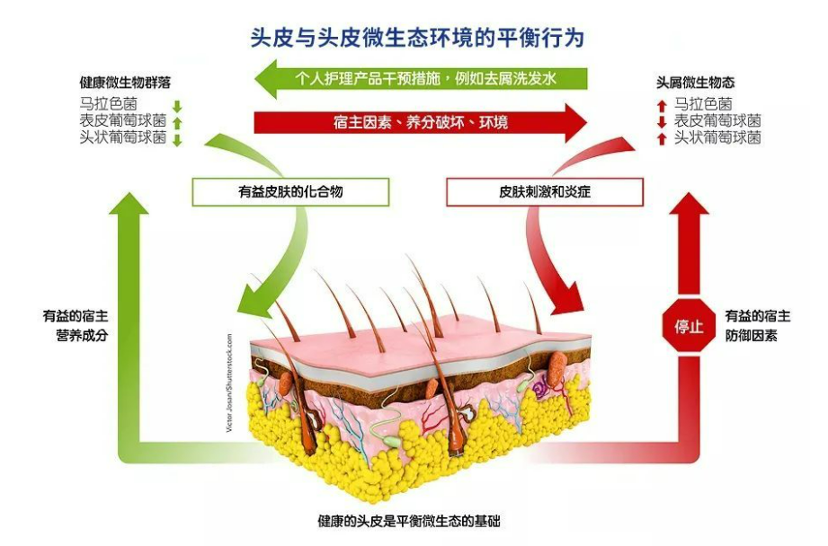

**皮肤微生物群相关**

**定义：**皮肤含有免疫细胞，并由数十亿个常驻共生微生物居住，这些微生物构成了所谓的皮肤微生物群

**菌群失调的原因：**皮肤微生物群组成的失衡(菌群失调)与几种皮肤状况有关，病理性的如湿疹、痤疮、过敏或头皮屑，非病理性的如敏感皮肤、受刺激皮肤或干性皮肤。

**马拉色菌属，**真菌学分类为有丝孢菌，属于担子菌门担孢目-担孢科。

马拉色菌大多菌体含脂酶，以镶嵌形式存在于富含葡聚糖的细胞壁和（或）细胞膜系统，脂酶将脂质分解为脂肪酸，以自身代谢提供必需的营养源，故主要寄生于人体皮脂腺丰富部位如胸、背、头、面和颈等部，是一种条件致病菌。